#### Histoire du château-fort

**Le sais-tu ?**

**Aux IXème et Xème siècle**, les Vikings, les Hongrois et les Sarrasins font régner l’insécurité. Chaque seigneur défend ses terres par un petit château en bois appelé **motte**. C’est une tour construite sur une colline artificielle entourée de palissades en bois et de fossés. A l’intérieur, un endroit est réservé aux paysans; c’est la **basse-cour**. En échange de cette protection, les paysans fournissent la nourriture.

**Au XIème siècle**, les constructions en bois, trop vulnérables au feu, disparaissent au profit de constructions en pierre. Un haut donjon de pierre, souvent de forme carrée, est entouré de hautes enceintes en pierre.

**Fin XIIème, début XIIIème siècle**, c’est l’époque de Philippe-Auguste, le « Roi Bâtisseur » qui va changer la manière de bâtir les châteaux.

Ses constructions se reconnaissent à leur plan régulier; des tours rondes sont bâties aux angles et reliées par des murailles crénelées. Un gros donjon se trouve au centre ou à l’un des angles. L’ensemble englobe une grande cour intérieure où se trouvent les logements pour les hommes d’armes, les granges, les écuries, les cuisines etc.

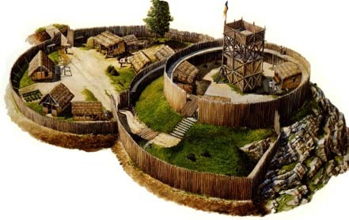

**Dessin d’une Motte (J.B Héron )**

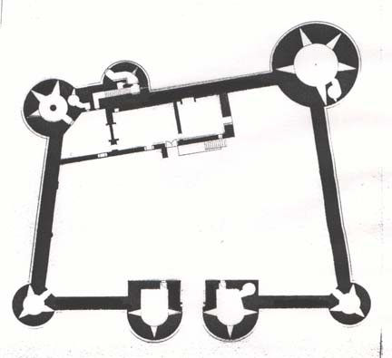

**Plan de masse du château de Guédelon**

##### Questions :

1°/ Parmi les grands châteaux français nommés ci-dessous, lesquels datent du Moyen-Age ( au besoin tu peux rechercher des photos de ces châteaux pour observer leur architecture )

Réponds par oui ou par non

( Les plus grands peuvent essayer de trouver l’époque de référence des châteaux )

Le château de Versailles : Le château de Dourdan :

Le château de Vincennes : Le château de Chambord :

Château-Gaillard : Le château de Chantilly :

2°/ Recherche le nom du château-fort ( ou de ses vestiges ) le plus proche de chez toi.

#### A quoi sert un château-fort ?

**Le sais-tu ?**

**Un lieu militaire :** La protection est la première mission du château : une garnison d’une douzaine d’hommes y réside en permanence ( beaucoup plus par temps de guerre )

**Un lieu d’habitation :** le roi ou le seigneur habite le château. Lui et sa famille résident souvent dans un des endroits les plus sécurisés du château. A Guédelon, il s’agit d’une tour d’angle, appelée « tour des logis ».

**Un lieu de justice :** C’est dans le château que le roi ou le seigneur rend la justice. Dans une pièce improvisée en tribunal, le seigneur règle les problèmes quotidiens survenus sur son fief.

**Un lieu d’affirmation du pouvoir :** Le seigneur se sert de son château pour montrer sa puissance et sa richesse. Plus le château est grand et haut, plus le seigneur est riche et puissant.

##### Exercice :

1°/ Voici les principaux éléments de défense et d’attaque construits sur un château-fort. : Les hourds, la herse, le pont-levis, les créneaux, les douves, les mâchicoulis, les merlons.

1. Place-les dans la case selon qu’ils servent à défendre le château ou à attaquer l’ennemi.
2. Explique brièvement leur fonctionnement

Exemple : une archère

|  |  |
| --- | --- |
| **Éléments de défense** | **Éléments d’attaque** |
|  | **Archère :** Ouverture dans un mur permettant de tirer des flèches sur les ennemis. |
|  |  |
|  |  |
|  |  |

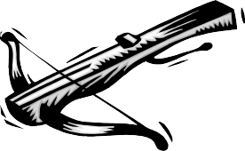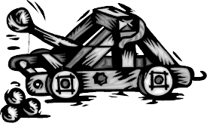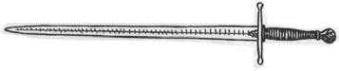2°/ Dans la liste qui suit, trouve et réécris le nom qui de l’arme qui correspond au dessin. Une lance - une catapulte - une épée - une arbalète

#### L’architecture du château-fort

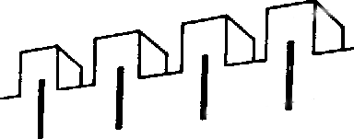

**Merlon**

**créneau**

###### Quelques repères :

La fonction principale du château-fort étant d’assurer une protection contre des assaillants, toute son architecture est conçue dans le but de se défendre et de combattre les envahisseurs.

Le château-fort possède donc de multiples éléments d’architecture des plus simples au plus sophistiqués.

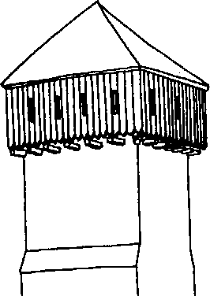

**Hourds**

**Les remparts :** ils sont constitués de **courtines** ( partie de mur entre deux tours )

A Guédelon, ces courtines mesureront environ 9 mètres de haut et font déjà 2,50 mètres d’épaisseur.

**Les créneaux et les merlons :** Le chemin de ronde en haut des courtines est protégé par des merlons, partie en pierre derrière lesquelles les soldats pouvaient se protéger des tirs ennemis. Les parties vides servant au tir sont appelés créneaux.

**Les mâchicoulis et les hourds :** Les mâchicoulis sont des « trous » en haut des courtines qui permettent les projections diverses ( eau bouillante, pierres, détritus… ) sur les ennemis. Les hourds sont des constructions en bois, formant une galerie, qui couvre le chemin de ronde et les créneaux. Ils ont la même fonction que les mâchicoulis.

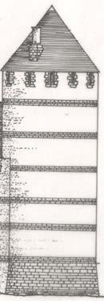

**Escarpe :** partie en pierre à la base d’une tour ( ou d’un mur ) légèrement inclinée. Les projectiles lancés des archères ou mâchicoulis rebondissaient ainsi sur ces escarpes pour atteindre les assaillants.

**Les tours :** Les tours aux angles sont appelées *tours de flanquement*. Certaines peuvent être appelées autrement en raison de leur fonction. A Gué- delon, par exemple, nous avons une tour dite « **Tour des logis** » ( situation Nord-Ouest ) car elle abrite les appartements du seigneur.

Dans l’architecture philipienne, les châteaux comportent souvent deux tours, placées côte à côte et qui encadrent l’entrée. On appelle cet ensemble : **porterie** ( A Guédelon, située au Sud )

**Le Donjon :** c’est la tour la plus haute et la plus grosse du château. On peut l’appeler aussi *Tour maîtresse* ( A Guédelon, située au Nord - Est ) C’est le dernier refuge en cas d’invasion du château.

**Le pont :** Le pont-levis est composé d’une partie fixe ( *dormante* ) et d’une partie mobile, le tablier qui vient se relever sur la porte. A Guédelon ( pour l’instant ) le pont est dit *pont dormant*, car il est entièrement fixe.

**Le logis :** c’est un bâtiment situé dans la cour du château qui sert de lieu de garnison et pouvant comporter une salle pour les banquets ou pour rendre la justice…

**La chapelle :** Dans les châteaux les plus importants, une chapelle pouvait être construite dans la cour du château. Dans les châteaux plus modestes, une simple pièce, dans une tour, pouvait être réservée au culte.

**Escarpe**

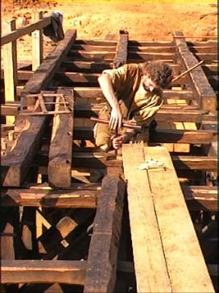

**Pose du pont dormant de Guédelon**

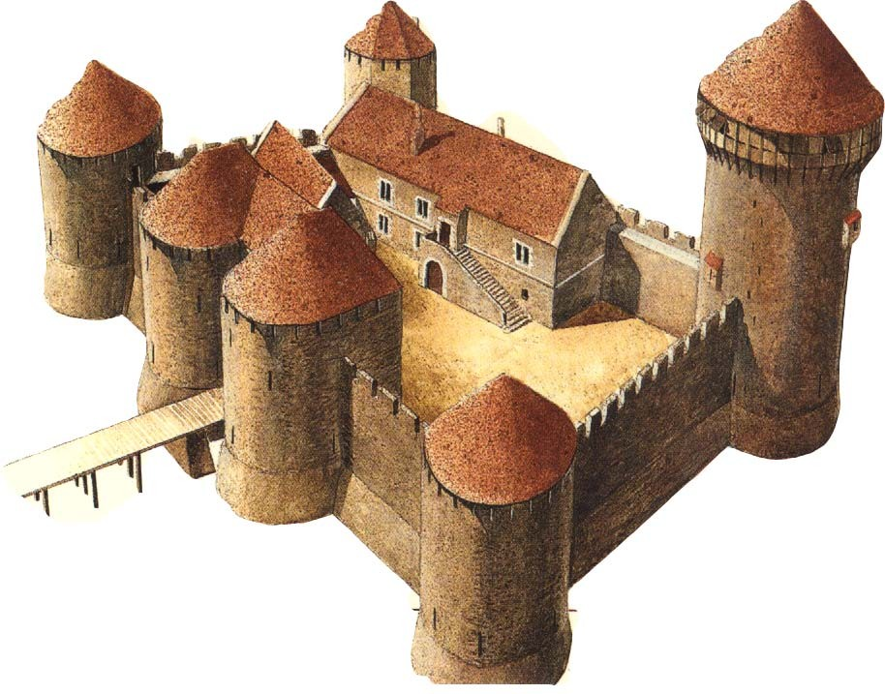

**OUEST**

**SUD**

**EST**

**Exercice :**

Observe le dessin du château de Guédelon et place au bout des flèches le nom des principaux éléments d’architecture ( tu trouveras la liste des noms en dessous du dessin )

##### NORD

###### Créneau - merlon - pont dormant - courtine - escarpe - hourds - logis - porterie - tour du logis

**Les dimensions du château de Guédelon**

**Hauteurs :**

Courtines : 9 mètres Tour maîtresse ( donjon ) : 28,50 mètres

Tour du logis : 23,10 mètres Tours de flanquement : 15 mètres

Porterie : 18 mètres Logis : 13,80 mètres

###### Dimensions :

Façade Sud : 52,50 mètres Façade Nord : 49,50 mètres

Façade Ouest : 50,10 mètres Façade Est : 47,10 mètres

#### On construit un château-fort

**Le sais-tu ?**

**Le choix du site :** En raison de sa fonction première de défense, le lieu stratégique pour construire un château est une colline au sol bien stable. La situation élevée du château permet ainsi de voir surgir les ennemis d’assez loin. Mais dans les pays de plaine, d’autres facteurs sont pris en compte pour l’implantation du château ( présence d’une route, d’un pont…)

Dans tous les cas de figure, les bâtisseurs essayent de trouver un endroit où il y a toutes les matières nécessaires à la construction ( forêt = bois; pierre, eau, sable, terre…)

Guédelon est situé au milieu de la forêt, juste à côté d’une ancienne carrière de grès.

**Les travaux peuvent commencer :** une fois les défrichements réalisés par les essarteurs, les terrassiers doivent rendre le terrain parfaitement plat. Les maçons établissent ensuite des fondations larges, profondes et solides.

A Guédelon, une année a été nécessaire pour ces travaux ( 1998 )

**Les bâtisseurs :** au début des travaux, environ 11 métiers sont indispensables à la construction du château. Il y a ceux qui travaillent directement sur le château : carriers, tailleurs de pierre, maçons, charpentiers… et ceux qui exercent des petits métiers très importants pour le fonctionnement du chantier : charretiers ( transport des matériaux avec les chevaux ), forgeron ( fabrication et réparation des outils ), vannier ( fabrication de gros paniers pour le transport ) …

##### Exercice :

Relie par des flèches les éléments ou objets à ceux qui les fabriquent, ou les actions à ceux qui les réalisent :

Les hourds Les clous

Le mortier Les charpentiers

L’extraction de la pierre Le forgeron

La taille de la pierre La potière

L’abattage des arbres Les gâcheurs

Les paniers Les carriers

Les échafaudages Les tailleurs de pierre

Les outils Le cordier

La pose des pierres Le vannier

Le tablier du pont Les essarteurs

Les cordes Les maçons

Les courtines Les écuelles

**Les marques lapidaires :** ce sont des signes gravés dans la pierre par les tailleurs et qui permettent de reconnaître et de vérifier la qualité du travail de chacun. Au Moyen age, les tailleurs de pierre étaient payés à la pierre taillée.

Les marques lapidaires sont aussi des marques de pose. Elles permettent de désigner l’emplacement précis où doit être posée la pierre par rapport à celles déjà assemblées.

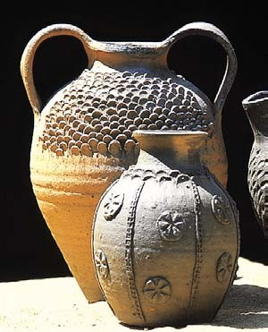

**Poteries réalisées à Guédelon**

## 

**Marque de pose**

**Marque de tailleur**

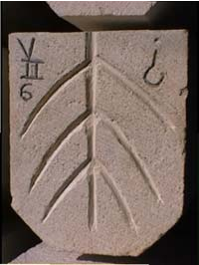Les rainures gravées servent à couler un mortier de chaux liquide pour sceller les pierres entre elles. Ces rainures sont appelées : **abreuvoirs.**

# Les châteaux-forts

### Fiche réponses

**Fiche 1 / 5**

###### Questions :

1°/ Le château de Versailles : NON Le château de Dourdan : OUI Le château de Vincennes : OUI Le château de Chambord : NON

Château-Gaillard : OUI Le château de Chantilly : NON

### Fiche 2 / 5

|  |  |
| --- | --- |
| **Éléments de défense** | **Éléments d’attaque** |
| **Herse** : lourde et immense grille en fer protégeant l’entrée du château. | **Archère :** Ouverture dans un mur permettant de tirer des flèches sur les ennemis. |
| **Pont-levis** : Pont mobile qui peut être levé pour empêcher l’accès au château. | **Hourds** : structures en bois fixées en haut des remparts ou des tours et qui permettaient de lancer des projectiles tout en étant protégé de l’ennemi. |
| **Douves :** ce sont d’immenses fossés remplis d’eau qui entourent le château et qui en rendent donc l’accès très difficile. | **Créneaux :** ouvertures pratiquées en haut des remparts ou de tours et qui permettaient de tirer tout en étant pro- tégé de l’ennemi. |
| **Merlons :** Parties en pierre en haut des courtines permettant de se protéger des projectiles ennemis. | **Mâchicoulis :** même système que les hourds, sauf que les mâchicoulis sont en pierre et non en bois. |

**Fiche 4 / 5**

De haut en bas et de gauche à droite :

Tour du logis - logis - porterie - hourds - créneau - merlon - pont-dormant - escarpe - courtine

### Fiche 5 / 5

Les hourds Les charpentiers

Les clous Le forgeron

Le mortier Les gâcheurs

L’extraction de la pierre Les carriers

La taille de la pierre Les tailleurs de pierre

Les écuelles La potière

L’abattage des arbres Les essarteurs

Les paniers Le vannier

Les échafaudages Les charpentiers

Les outils Le forgeron et les charpentiers

Le cordier Les cordes

La pose des pierres Les maçons

Le tablier du pont Les charpentiers et le forgeron pour les clous

Les courtines Les tailleurs de pierre, les gâcheurs, les maçons